2023年海蒂诗集团营业额达13亿欧元

总部位于德国的海蒂诗集团是全球最大的家具五金配件制造商之一。过去的2023年充满了挑战，而集团在2024年伊始也迎来了一个重要的里程碑：圆满收购意大利翡致伟集团。

过去的一年对家具行业来说在经济上充满了挑战，其特点是建筑成本激增、高利率、通货膨胀以及在全球许多国家投资的不确定性。德国家具行业严峻的经济状况也影响到了海蒂诗集团，集团年营业额达到13亿欧元，较上一年下降了14%， 其中德国本土之外的国际市场占比为75%。2023年，海蒂诗在全球共拥有约7,700名员工，其中3,600名位于德国。

投资海蒂诗集团的未来

“尤其是在困难时期，我们更要着眼未来，并以子孙后代的利益为出发点。”海蒂诗集团董事总经理Jana Schönfeld女士强调道。2023年，海蒂诗集团持续推进关乎未来的重点项目、流程优化和进一步的发展。海蒂诗集团共投资了约1.7亿欧元用于新产品开发、基础设施项目、建筑、设备、数字化建设、可持续发展和扩大产能。例如，扩大德国本土的生产基地以及对于新兴亚洲市场的投资，如位于中国珠海和印度巴罗达的工厂。
创新：海蒂诗颠覆性FurnSpin系统

在2023年interzum德国科隆展上，海蒂诗集团在“一切尽在德国海蒂诗”的主题下，发布了在高端家具市场具有颠覆性的解决方案FurnSpin系统。海蒂诗集团董事总经理Sascha Groß先生对这一创新感到振奋。这不仅引领了新的家具设计标杆，也将海蒂诗的创新实力提升到了更新的高度：“无论是‘顶天立地’的大家具，还是小型展柜，FurnSpin系统都能轻松‘玩转’。隐藏式的设计，同时兼具轻柔的阻尼关闭和推弹开启功能，能够实现无拉手家具设计。FurnSpin系统具有颠覆家具世界的潜力。在interzum德国科隆展上，我们与来自全球各地的285名同事一起，出色地向全世界展示了我们的实力；同时，在全球各地，许多其他分支机构的同事也共同支持了展会的成功。” 这无疑是对海蒂诗品牌创新实力的最好诠释。

圆满收购翡致伟集团：打造共同的未来

2024年1月，海蒂诗集团圆满完成收购翡致伟集团，这是海蒂诗历史上至关重要的一步。“同样深耕家具行业，拥有强大根基的我们正在打造共同的未来。”Jana Schönfeld女士强调道，“作为两家家族企业，我们的历史加起来超过了200年， 现在，我们在全球总共拥有约8,600名员工，他们满怀热情和非凡的创意为客户提供最佳服务。” 两家公司将推动优势互补，以不断发展现有的业务活动，并为客户提供更具附加值的解决方案。

展望2024

即使家具行业的复苏较为漫长，我们仍然充满信心。Sascha Groß先生强调道：“我们向忠实的客户、值得信赖的供应商和合作伙伴，以及我们庞大的海蒂诗和翡致伟团队表示由衷的感谢和最诚挚的敬意，让我们一同构建一个我们始终可以依靠的强大网络。” 海蒂诗集团仍决心积极地塑造未来，用创新为家具行业带来令人惊喜的室内空间解决方案，并共襄全球市场增长的潜能。

以下图片资料可从www.hettich.com“新闻”菜单下载：

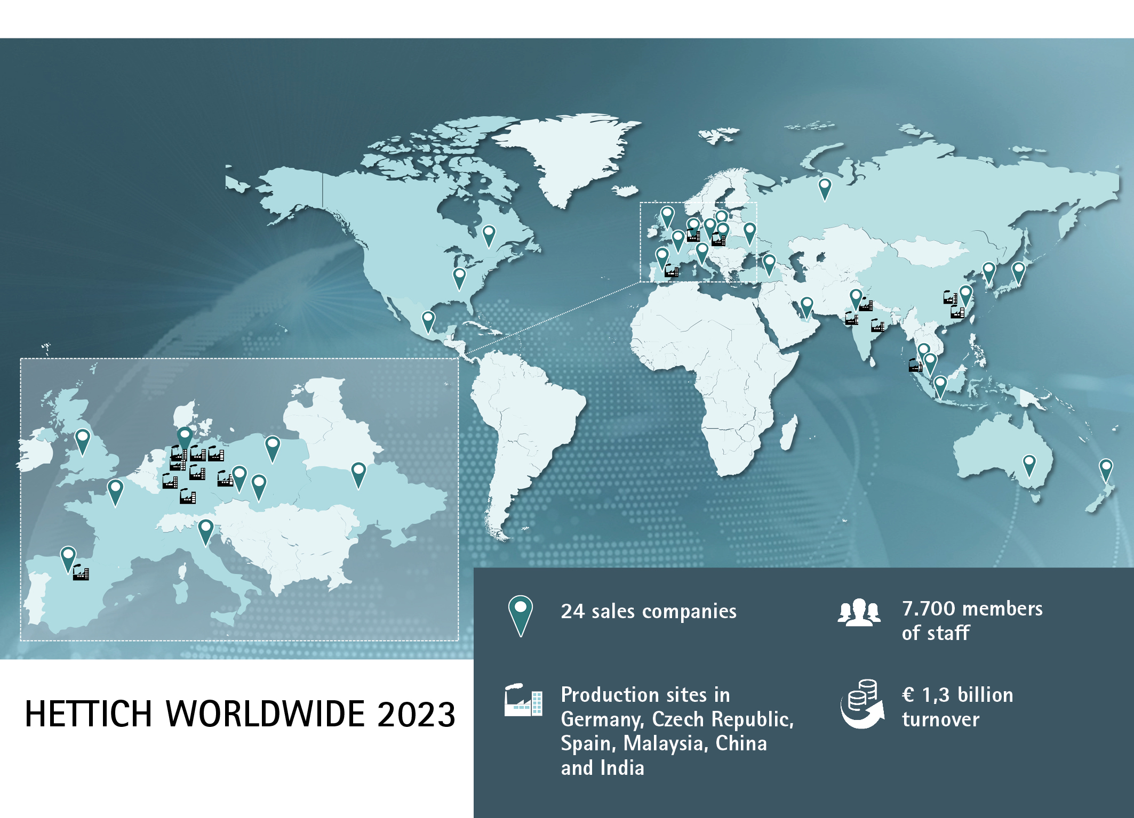
062024_a

海蒂诗集团2023年回顾
图片：海蒂诗
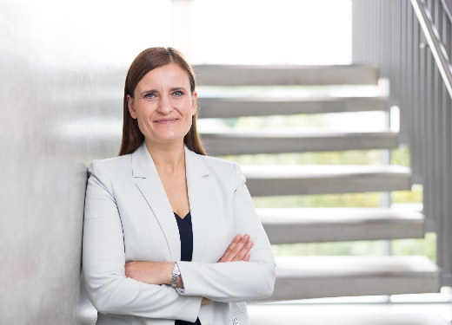
062024_b

蒂诗集团董事总经理Jana Schönfeld女士
图片：海蒂诗

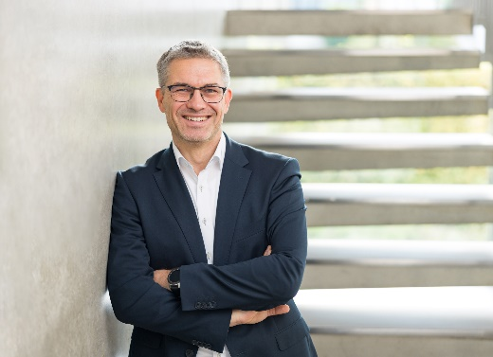
062024_c

海蒂诗集团董事总经理Sascha Groß先生
图片：海蒂诗

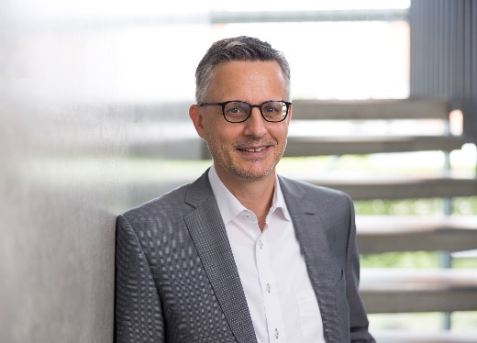
062024_d

海蒂诗集团顾问委员会主席安德雷亚斯•海蒂诗博士 图片：海蒂诗

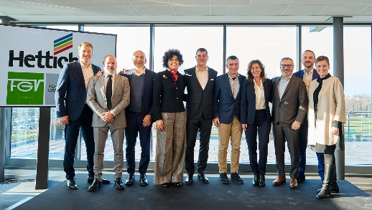
062024_e

翡致伟集团与海蒂诗集团的管理团队代表共同出席位于 Veduggio 翡致伟集团总部的交接仪式 图片：海蒂诗

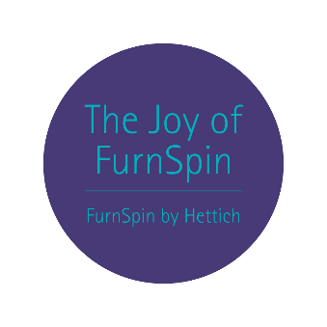
062024_f

“玩转”FurnSpin，“玩转”家具体验，“玩转”空间魔法！
图片：海蒂诗

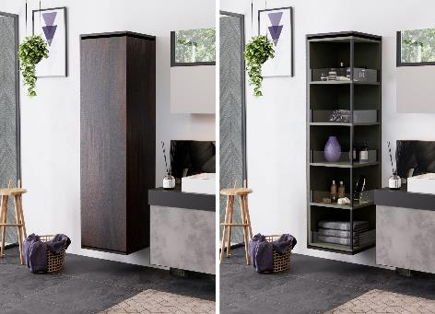
062024_g

全新FurnSpin系统，演绎一开一合之间的无穷乐趣 图片：海蒂诗

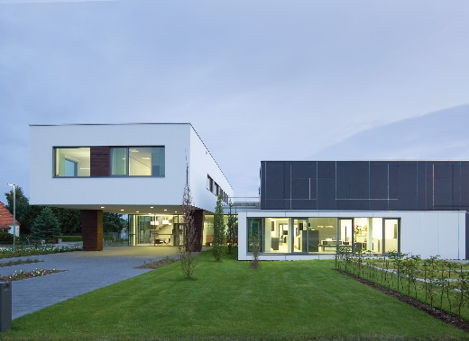
062024_h

位于德国基希伦根海蒂诗总部的Forum展厅
图片：海蒂诗


062024_i

位于德国基希伦根海蒂诗总部的Forum展厅
图片：海蒂诗

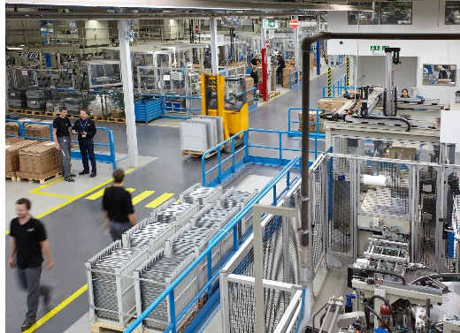
062024_j

海蒂诗产线一览
图片：海蒂诗

关于海蒂诗
海蒂诗作为全球家具五金行业的领导品牌，于1888年成立于德国黑森林地区，至今已经是全球最大的家具配件制造商之一。作为家族企业，现在的海蒂诗总部位于德国家具产业的集群的核心地带，威斯特法伦东部的基希伦根。我们8600名左右的员工共同携手，为全球100多个国家和地区提供历久弥新的家具五金配件产品和解决方案。在“一切尽在德国海蒂诗”的品牌承诺下，海蒂诗以全球客户需求为导向，提供全方位的产品与服务。秉持一贯的理念，海蒂诗聚焦于集团、社会和生态三个方面可持续发展。www.hettich.com

